Warum ist es in weißen Häusern kühler?
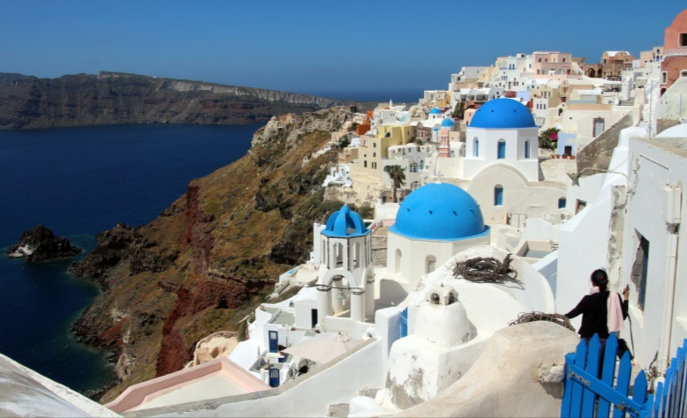
In heißen Ländern sind die Häuser häufig weiß gestrichen. Auf griechischen Inseln macht man dies schon seit Jahrhunderten so (s. Bild). Man weiß dort seit langem, dass es in weißen Häusern im Sommer angenehm kühl ist. Warum ist das bei dunkel gestrichenen Häusern nicht so?
von Dieter Metz (CC0) https://pixabay.com/de/santorin-meer-griechenland-treppen-360216/ (02.01.17)

- Versuch: Schwarz oder weiß?
Du untersuchst, welchen Einfluss die Helligkeit eine Oberfläche bei der Energieübertragung hat.
Material: schwarzes Papier, weißes Papier aus der „Energiebox 2 – Wärme“,
Sonne oder helle Lampe
Keinesfalls direkt in die Sonne oder in die Lampe schauen!
Vorsicht! Dia Lampe kann heiß sein! Nicht berühren!
Arbeitsauftrag:
- Lege das schwarze Papier etwa eine Minute in die Sonne (so nah vor die Lampe, dass du die Wärmestrahlung der Lampe noch spüren kannst). Bringe die bestrahlte Seite dicht vor deine Wange. Beschreibe deine Beobachtung.
- Wiederhole den Versuch mit dem weißen Papier. Achte darauf, dass es gleich lang bestrahlt wird. Vergleiche deine Beobachtung mit a).

Absorption: Die Strahlung wird „verschluckt“
Im Versuch hast du gesehen, dass bei der Strahlung der Sonne (Lampe) die Energie unterschiedlich gut aufgenommen wird. Man sagt: Die Strahlung wird unterschiedlich gut absorbiert. Je dunkler die Oberfläche eines Gegenstandes ist, desto besser absorbiert ein Gegenstand die Strahlung. Deswegen nimmt er mehr Energie auf und seine Temperatur steigt höher als bei einer hellen Oberfläche.

- Erkläre deine Beobachtungen aus dem Versuch. Verwende dabei folgende Begriffe:
Strahlung von der Sonne (Lampe) – Oberfläche – weiß – schwarz –
absorbieren – Energie aufnehmen – Temperatur
- Erkläre, warum die Häuser auf den griechischen Inseln weiß gestrichen werden.
- Sofias Vater ermahnt sie: „Ziehe heute das weiße T-Shirt an und nicht das dunkle. Dafür ist es zu heiß.“
Begründe seine Aussage.

